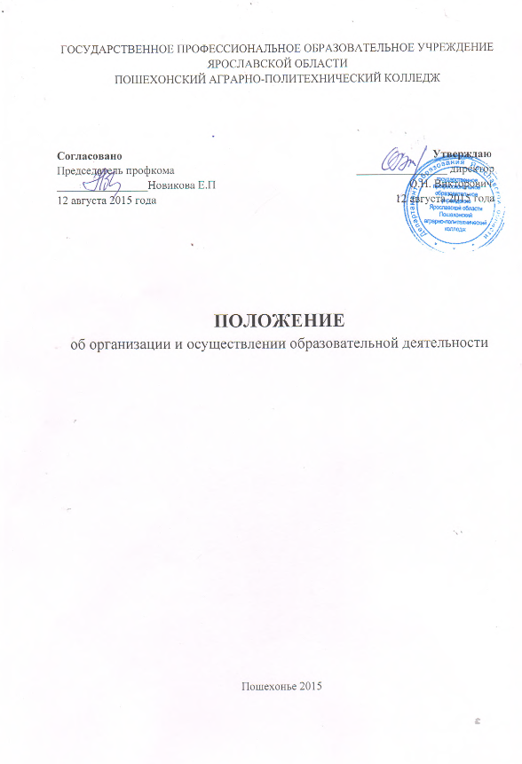

Настоящее Положение разработано в соответствии с Конституцией Российской Федерации, ФЗ от 29.12. 2012 № 273 «Об образовании в РФ», приказа Министерства образования и науки РФ от 14 июня 2013г № 464 « Об утверждении Порядка и осуществления образовательной деятельности по образовательным программам среднего профессионального образования, федеральным государственным образовательным стандартом среднего профессионального образования ( далее ФГОС СПО)», приказа Министерства образования и науки РФ от 18.04 2013 г №292 (в редакции приказа Минобрнауки РФ от 20 января 2015 г. №17) «Об утверждении Порядка и осуществления образовательной деятельности по основным программам профессионального обучения», Уставом ГПОУ ЯО Пошехонского аграрно-политехнического колледжа ( далее - колледж), локальными актами.
1. ОБЩИЕ ПОЛОЖЕНИЯ
- Порядок организации и осуществления образовательной деятельности по образовательным программам среднего профессионального образования и по основным программам профессионального обучения (далее - Положение) регулирует организацию и осуществление образовательной деятельности по образовательным программам среднего профессионального образования, в том числе особенности организации образовательной деятельности для обучающихся с ограниченными возможностями здоровья и основным программам профессионального обучения.
II. ОРГАНИЗАЦИЯ И ОСУЩЕСТВЛЕНИЕ
ОБРАЗОВАТЕЛЬНОЙ ДЕЯТЕЛЬНОСТИ
- Формы получения образования и формы обучения по образовательным программам среднего профессионального образования определяются соответствующими федеральными государственными образовательными стандартами (очная, очно-заочная и очная формы).
- Обучение в форме самообразования осуществляется с правом последующего прохождения промежуточной и государственной итоговой аттестации.
- Допускается сочетание различных форм получения образования.
Федеральными государственными образовательными стандартами устанавливаются сроки получения среднего профессионального образования с учетом различных форм обучения, образовательных технологий и особенностей отдельных категорий обучающихся, срок обучения по основным программам профессионального обучения для лиц с ограниченными возможностями здоровья для всех программ профессионального обучения устанавливается 1 год 10 месяцев.

- Содержание среднего профессионального образования по каждой профессии, специальности определяется образовательными программами среднего профессионального образования. Содержание среднего профессионального образования должно обеспечивать получение квалификации. Содержание обучения по программам профессионального обучения определяется конкретной программой профессионального обучения, разрабатываемой колледжем, на основе установленных квалификационных требований.
- Требования к структуре, объему, условиям реализации и результатам освоения образовательных программ среднего профессионального образования определяются соответствующими федеральными государственными стандартами.
- Образовательные программы среднего профессионального образования самостоятельно разрабатываются и утверждаются колледжем в соответствии с федеральными государственными образовательными стандартами по соответствующим профессиям, специальностям среднего профессионального образования и с учетом соответствующих примерных основных образовательных программ. -
Образовательные программы среднего профессионального образования, реализуемые на базе основного общего образования, разрабатываются по имеющим государственную аккредитацию образовательным программам среднего профессионального образования, на основе требований соответствующих федеральных государственных образовательных стандартов среднего общего и среднего профессионального образования с учетом получаемой профессии или специальности среднего профессионального образования.
2.8.Образовательная программа среднего профессионального образования и основная программа профессионального обучения включает в себя учебный план, календарный учебный график, рабочие программы учебных предметов, курсов, дисциплин (модулей), оценочные и методические материалы, а также иные компоненты, обеспечивающие воспитание и обучение обучающихся.
Учебный план определяет перечень, трудоемкость, последовательность и распределение по периодам обозрения учебных предметов, курсов, дисциплин (модулей), практик, иных видов учебной деятельности обучающихся и формы их промежуточной аттестации. Формы, периодичность и порядок промежуточной аттестации обучающихся устанавливается колледжем.
- Образовательные программы среднего профессионального образования реализуются как самостоятельно, так и посредством сетевых форм их реализации.
- При реализации образовательные программы среднего профессионального образования используются различные образовательные технологии, в том числе дистанционные образовательные технологии, электронное обучение.
тельных технологий, наносящих вред физическому или психическому здоровью обучающихся, запрещается.
2.12.0бразовательная программа среднего профессионального образования и профессионального обучения предусматривает проведение практики обучающихся *(см. Положение о проведении практики).
- Образовательные программы среднего профессионального образования ежегодно обновляются с учетом развития науки, техники, культуры, экономики, технологий и социальной сферы.
- Обучение в колледже ведется на русском языке.
- Образовательная деятельность по образовательным программам среднего профессионального образования и основным программам профессионального обучения организуется в соответствии с утвержденными директором колледжа учебными планами, календарными учебными графиками, в соответствии с которыми составляются расписания учебных занятий по каждой профессии, специальности.
- К освоению образовательных программ среднего профессионального образования, допускаются лица, имеющие образование не ниже основного общего или среднего общего образования.
- Получение среднего профессионального образования по программам подготовки специалистов среднего звена впервые лицами, имеющими диплом о среднем профессиональном образовании с присвоением квалификации квалифицированного рабочего или служащего, не является получением второго или последующего среднего профессионального образования повторно.
- Получение среднего профессионального образования на базе основного общего образования осуществляется с одновременным получением обучающимися среднего общего образования в пределах соответствующей образовательной программы среднего профессионального образования.
Период изучения общеобразовательных предметов в течение срока освоения соответствующей образовательной ^программы среднего профессионального образования определяется колледжем.
Обучающиеся, получающие среднее профессиональное образование по программам подготовки специалистов среднего звена, осваивают профессию рабочего (одну или несколько) в соответствии с перечнем профессий рабочих, должностей служащих, рекомендуемых к освоению в рамках образовательной программы среднего профессионального образования, в соответствии с федеральными государственными образовательными стандартами по специальности среднего профессионального образования.
- К освоению основных программ профессионального обучения по программам профессиональной подготовки по профессиям рабочих, должностям служащих допускаются лица с ограниченными возможностями здоровья (с различными формами умственной отсталости), не имеющие основного общего образования или среднего общего образования.
- Профессиональное обучение женщин и лиц в возрасте до 18 лет осуществляется только по тем профессиям рабочих, должностям служащих,
работа по которым не запрещена или не ограничена для указанных лиц в соответствии с Трудовым кодексом Российской Федерации.
- При получении среднего профессионального образования в соответствии с индивидуальным учебным планом сроки получения образования могут быть изменены с учетом особенностей и потребностей конкретного обучающегося.
Лица, имеющие квалификацию по профессии среднего профессионального образования и принятые на обучение по программам специалистов среднего звена по специальностям среднего профессионального образования, соответствующим имеющейся у них профессии, имеют право на ускоренное обучение по программам в соответствии с индивидуальными учебными планами.
- Учебный год в колледже начинается с 1 сентября и заканчивается в соответствии с учебным планом соответствующей образовательной программы. Начало учебного года может переноситься при реализации образовательной программы среднего профессионального образования в очно заочной форме обучения не более чем на один месяц, в заочной форме обучения - не более чем на три месяца.
- В процессе освоения программ обознающимся предоставляются каникулы.
Продолжительность каникул, предоставляемых обучающимся в процессе освоения ими программ подготовки специалистов среднего звена, составляет от восьми до одиннадцати недель в учебном году, в том числе не менее двух недель в зимний период.
Продолжительность каникул, предоставляемых обучающимся в процессе освоения ими программ подготовки квалифицированных рабочих, служащих, основных программ профессионального обучения, составляет не менее двух недель в зимний период при сроке обучения один год и не менее десяти недель в учебном году, в том числе не менее двух недель в зимний период, - при сроке обучения более одного года.
- Максимальный объем учебной нагрузки обучающегося по программам среднего профессионального образования составляет 54 академических часа в неделю, включая все виды аудиторной и внеаудиторной учебной нагрузки.
Максимальный объем учебной нагрузки обучающегося по основным программам профессионального обучения составляет 31 час в неделю.
- Учебная деятельность обучающихся предусматривает учебные занятия (урок, практическое занятие, лабораторное занятие, консультация, лекция, семинар), самостоятельную работу (по программам среднего профессионального образования), выполнение курсового проекта (при освоении программ подготовки специалистов среднего звена), практику, а также другие виды учебной деятельности, определенные учебным планом.
Для всех видов аудиторных занятий академический час устанавливается продолжительностью 45 минут. Объем обязательных аудиторных занятий и практик не должен превышать 36 часов в неделю при освоении программ среднего профессионального образования, при освоении основных программ профессионального обучения 31 час в неделю.
- Численность обучающихся в учебной группе составляет не более 25 человек. В учебных группах профессионального обучения численность обучающихся в учебных группах по теоретическому обучению не должна превышать 15 человек, практическому обучению с группами обучающихся меньшей численностью (7 человек). На учебные занятия по иностранному языку, лабораторные и практические работы по учебным дисциплинам и профессиональным модулям учебная группа делится на подгруппы численностью 12-15 человек. При проведении учебных занятий в виде лекций возможно объединение учебных групп.
2.27.0бучающимся по образовательным программам среднего профессионального образования после прохождения итоговой аттестации предоставляются по их заявлению каникулы в пределах срока освоения соответствующей образовательной программы среднего профессионального образования, по окончании которых производится отчисление обучающихся в связи с получением образования.
2.28. Обучающимся по основным программам профессионального обучения, успешно сдавшим квалификационный экзамен, присваивается разряд или класс, категория по результатам профессионального обучения и выдается свидетельство установленного образца о профессии рабочего, должности служащего.
Ш.ОСОБЕННОСТИ ОРГАНИЗАЦИИ
ОБРАЗОВАТЕЛЬНОЙ ДЕЯТЕЛЬНОСТИ
ДЛЯ ЛИЦ С ОГРАНИЧЕННЫМИ ВОЗМОЖНОСТЯМИ ЗДОРОВЬЯ

- Содержание среднего профессионального образования и условия организации обучения обучающихся с ограниченными возможностями здоровья определяются адаптированной образовательной программой, а для инвалидов с индивидуальной программой реабилитации инвалида.
Обучение по образовательным программам среднего профессионального образования обучающихся с ограниченными возможностями здоровья осуществляется на основе образовательных программ среднего профессионального образования, адаптированных при необходимости для обучения указанных обучающихся.
- Обучение по образовательным программам среднего профессионального образования и основным программам профессионального обучения обучающихся с ограниченными возможностями здоровья осуществляется колледжем с учетом особенностей психофизического развития, индивидуальных возможностей и состояния здоровья таких обучающихся.
- В колледже должны быть созданы специальные условия для получения среднего профессионального образования и профессионального обучения для обучающихся с ограниченными возможностями здоровья.
может быть организовано как совместно с другими обучающимися, так и в отдельных классах, группах.
- При получении среднего профессионального образования обучающимся с ограниченными возможностями здоровья предоставляются бесплатно специальные учебники и учебные пособия, иная учебная литература. С учетом особых потребностей обучающихся с ограниченными возможностями здоровья обучающимся должны предоставляться учебные лекционные материалы в электронном виде.

